推動環保有功事蹟
參加106年宜蘭縣環保智慧王比賽榮獲社會組第四名
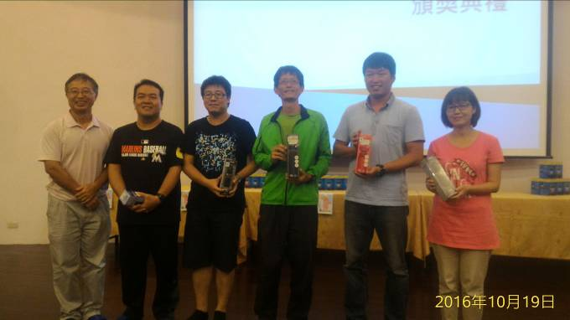

校慶表揚鼓勵推動環境教育志工及家長
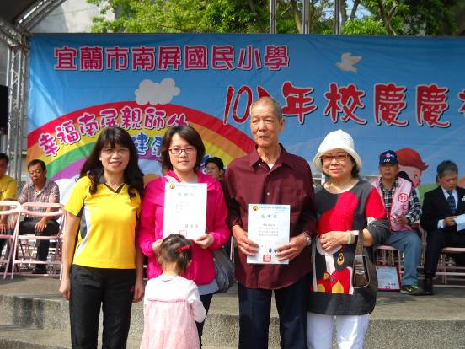

表揚鼓勵廢乾電池重量王比賽得獎班級
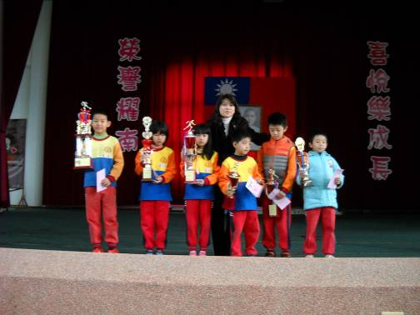

表揚績優環保小天使
